1. 作为IOT模拟的系统，IOT体现在哪里？从哪里模拟出了物联网数

我如果能自己用进程/线程模拟多客户端，是可以模拟自己实现一套基于pos机制协议的 物联网边缘端模拟。我们主要是通过chrome 和web rest api，然后rest api和后端的取款链节点连在一起，每个web browser tab你可以模拟成一个IOT的边缘端用户，

用户可以进行投票，然后整个组成的链条上，你又可以在一个web应用上下发指令，模拟交易，这就有点像：我们的IOT分布式系统组成之后，依托上上面我们可以做服务。和目前的eth机制很像。很多链也是可以用行在IOT的arm端的。

你可以开多个chrome tab，

具体模拟多个投票节点,

比如可以查看<http://localhost:4999/api/dpos/voting>，查看投票

访问<http://localhost:4999/api/dpos/delegets/show>查看委托节点

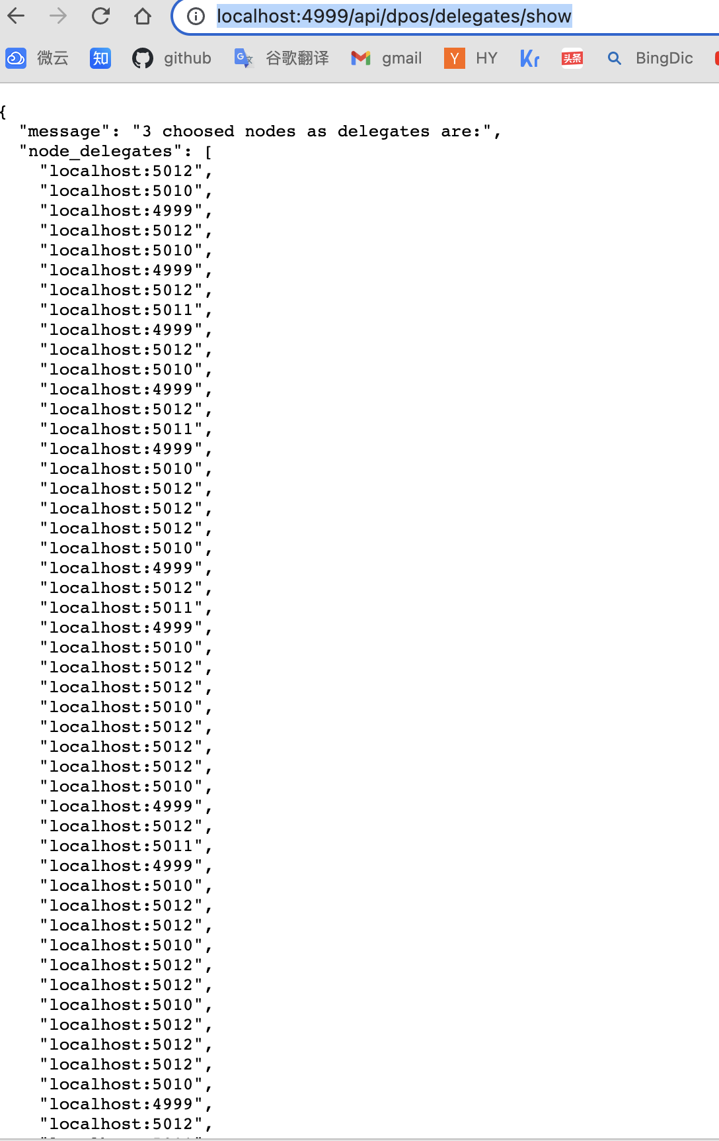

1. 区块链中的分布式账本在哪里存储，比如我开一个浏览器代表一个新的节点，那么存储的账本在哪里看？（没找到）

打开后端服务之后：

<http://localhost:4999/api/blockchain/>

<http://localhost:4999/api/dpos/simulate>

然后去开始的 python3 i0eos_like_app_backend.py 窗口查看

其他都可以查看，我们几乎所有的web api化了，

比如：

<http://localhost:4999/api/dpos/delegates/show>

<http://localhost:4999/api/dpos/voting>

具体的api 可以在：api文件夹下，只有带有 @dpos_blockchain_api.route("/delegates/show", methods=["GET"]) 是get方法的，都可以在浏览器中通过url访问

1. 如果有人攻击系统，或者篡改了账本，系统会有什么提示？（暂时没看到）

我们没有提示，你去看btc/eth也没有啊，我们是通过投票算法决定的。

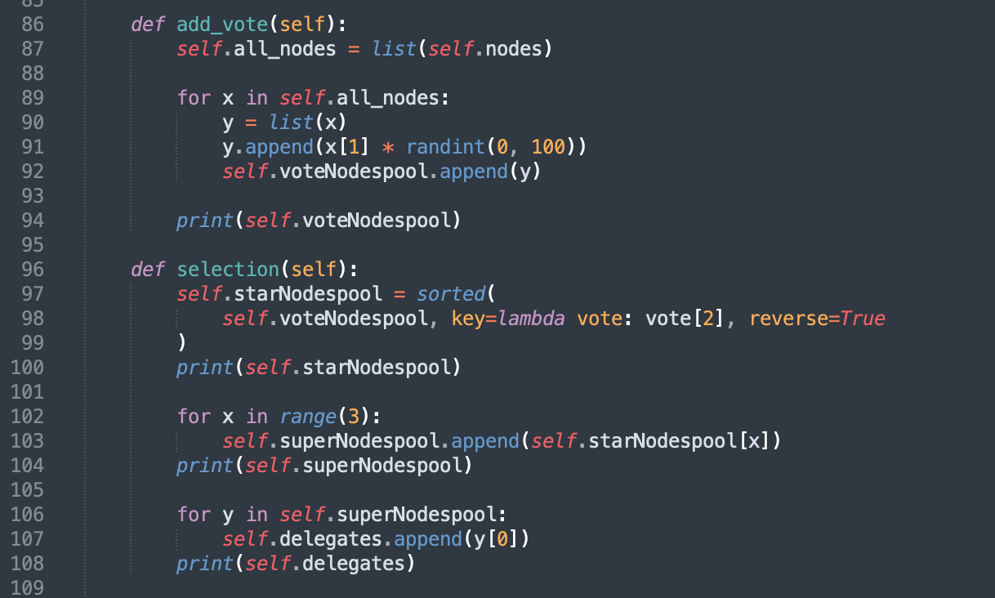

在这里，为了模拟投票过程，我们的算法使用 python 的 randint() 函数分配 0 到 100 之间的随机整数作为投票。

如果决定不安全，我们是通过增大投票选举出来的节点数来增加整体安全性的，我们可以把3修改成5，10等。

1. 系统仅仅是实现了pos pow的哈希算法，比如链上创建新块的操作，如何使用？

访问<http://localhost:4999/api/dpos/simulate>即可，我在里面做了完整的实验代码。

我们不只是一个pow算法，总的来说：

可以将块添加到链中

简单的工作量证明 (PoW) 算法

添加交易的可能性

挖掘新区块的可能性

可以用新链更换我们自己的链

如果可以，给一个文档，介绍一下主要功能。或者主要的功能操作配个说明。

现在没有API，没有注释，实在没法看。只能申请售后了。